**EMPRESA “MUCHO SOTFWARE”**

**INTEGRANTES:**

* **CADENAS VERGARAY LAURA FIORELLA**
* **ALFARO VELAZQUE CRISTINA ELENA**
* **SULCA JERI JHOVANNA SUNAMITA**
* **ANCASI VILCA ALICIA JANET**

**PROFESOR:**

* **GUSTAVO CORONEL**



**CUADRO DE REQUERIMIENTOS**

|  |  |  |  |
| --- | --- | --- | --- |
| **CODIGO** | **NOMBRE DEL REQUERIMIENTO** | **CASO DE USO** | **ACTOR** |
| **RF01** | EL SISTEMA DEBE PERMITIR MANTENER DATOS DE LOS PROPIETARIOS DE LOS INMUEBLES | MANTENER DATOS DE LOS PROPIETARIOS DE LOS INMUEBLES | **ASISTENTE ADMINISTRATIVO** |
| **RF02** | EL SISTEMA DEBE PERMITIR MANTENER CUOTAS DE LOS INMUEBLES | MANTENER CUOTAS DE LOS INMUEBLES | **ASISTENTE ADMINISTRATIVO** |
| **RF03** | EL SISTEMA DE PERMITIR CONSULTAR EL ESTADO FINANCIERO DE CADA EDIFICIO | CONSULTA ESTADO FINANCIERO | **ADMINISTRADOR** |
| **RF04** | EL SISTEMA DEBE PERMITIR CONSULTAR LOS DATOS DE LOS PROPIETAROS | CONSULTA DATOS DE LOS PROPIETARIOS | **ASISTENTE ADMINISTRATIVO** |
| **R05** | EL SISTEMA DEBE PERMITIR CONSULTAR ESTADO DE CUENTA PROPIETARIO | CONSULTA ESTADO DE LA CUENTA DEL PROPIETARIO | **ASISTENTE ADMINISTRATIVO** |
| **RF06** | EL SISTEMA DEBE PERMITIR CONSULTAR LOS REPORTES DE INGRESOS Y GASTOS | CONSULTA REPORTES DE INGRESOS Y GASTOS | **ADMINISTRADOR** |
| **RF07** | LOGIN | LOGIN | **USUARIO** |
| **RF08** | EL SISTEMA DEBE PERMITIR ASIGNA USUARIOS Y PRIVILEGIOS | ASIGNAR PRIVILEGIOS | **ADMINISTRADOR** |
| **RF09** | EL SISTEMA DEBE PERMITIR CONSULTAR ESTADO DE CUENTA DEL INMUEBLE | CONSULTA ESTADO DE CUENTA DE INMUEBLE | **ASISTENTE ADMINISTRATIVO** |
| **RF10** | EL SISTEMA DEBE PERMITIR GENERACION DE CUOTA DE MANTENIMIENTO | GENERAR CUOTA DE MANTENIMIENTO | **ADMINISTRADOR** |
| **RF11** | EL SISTEMA DEBE PERMITIR LA SEPARACION DEL AUDITORIO | SEPARA EL AUDITORIO | **ASISTENTE ADMINISTRATIVO** |
| **RF12** | EL SISTEMA DEBE PERMITIR GENERAR REPORTES | GENERAR REPORTES | **ASISTENTE ADMNISTRATIVO** |
| **RF13 GENERACION DE CUOTA DEL AGUA** | | | |
| **RF13.1** | EL SISTEMA DEBE PERMITIR REGISTRAR RECIBOS | REGISTRA  RECIBOS | **ASISTENTE ADMINISTRATIVO** |
| **RF13.2** | EL SISTEMA DEBE PERMITIR GENERAR CUOTAS | GENERAR CUOTA | **ADMINISTRADOR** |

**ACTORES DEL SISTEMA**

|  |  |
| --- | --- |
| **ACTORES DEL SISTEMA** | **DESCRIPCION** |
|  | * Se encarga de mantener a los propietarios, así como los pagos de La cuota de pagos de los edificios y de generar los reportes del sistema. |
|  | * El gerente se encarga de verificar los reporte generados por el sistema también mantiene a sus empleados |
|  | * En este proceso se ingresa su nombre y contraseña del usuario. |

**CASOS DE USO DEL SISTEMA**

|  |  |
| --- | --- |
| **CASO DE USO DEL SISTEMA** | **DESCRIPCION** |
|  | * En este proceso se generaran los reportes de los diferentes estado de cuenta de los edificio o inmuebles. |
|  | * En este proceso se registran datos de los propietarios actualizar y eliminar datos de los propietarios. |
|  | * En este proceso se registra la reserva del auditorio de los propietarios si es desean celebrar algún evento. |
|  | * En este proceso se realizara la búsqueda de los datos de los propietarios. |
|  | * En este proceso se mostraran los estados de cuenta del propietarios. |
|  | * En este proceso se buscaran los datos de la cuenta de inmuebles a saber detallando los aspectos importantes, tales como la deuda actual y los detalles inmueble. |
|  | * En este proceso se registrarán los pagos de los recibos del agua, realizados por los propietarios. |
|  | * En este proceso se llevara a cabo el logeo de usuarios al sistema. |
|  | * En este proceso se registrara actualizar y eliminara las cuotas de los propietarios del inmueble. |
|  | * En este proceso se asignara los privilegios a los usuarios que entran al sistema. |
|  | * En este proceso se generaran las cuotas por el mantenimiento de los inmuebles. |
|  | * En este proceso se buscaran los datos de los reportes de los ingresos y gastos de los condominios. |
|  | * En este proceso se generara la cuota para el respectivo pago del agua. |
|  | * En este proceso se buscaran sus estado financieros de cada edificio. |

**DESCRIPCION DEL CASO DE USO**

|  |
| --- |
| **Nombre: Generar Reportes** |
| **Autor: Asistente administrativo** |
| **Fecha: 03/09/17** |
| **Descripción: En este proceso se generaran los reportes de los diferentes estado de cuenta de los edificio o inmuebles.** |
| **Actores**   * **Asistente administrativo** |
| **Precondiciones: el usuario ha sido admitido como asistente administrativo** |
| **Flujo normal**   * **La acción comienza cuando el asistente administrativo ha realizados los registros, consultas de los estados de cuenta de los propietarios** * **Imprime los archivos de PDF o EXCEL** |
| **Postcondicion: se generó el reporte correctamente.** |

|  |
| --- |
| **Nombre: Mantiene Datos de los propietarios** |
| **Autor: Asistente administrativo** |
| **Fecha: 03/09/2017** |
| **Descripción: En este proceso se registran datos de los propietarios actualizar y eliminar datos de los propietarios.** |
| **Actores**   * **Asistente administrativo** |
| **Precondiciones: el usuario ha sido admitido como Asistente administrativo del sistema.** |
| **Flujo normal**   * **El asistente administrativo registra de un propietario nuevo ingresamos los nombres los apellidos, correo y teléfono, así mismo se realiza una consulta para la actualización de los datos y posteriormente pasa una eliminación de los datos.** |
| **Poscondiciones: se ha registrado correctamente un propietario.** |

|  |
| --- |
| **Nombre: Separa Auditorio** |
| **Autor: Asistente administrativo** |
| **Fecha 13-11-17** |
| **Descripción: En este proceso se registra la reserva del auditorio de los propietarios si es desean celebrar algún evento.** |
| **Actores**   * **Asistente administrativo** |
| **Precondiciones: el usuario ha sido admitido como Asistente administrativo** |
| **Flujo normal**   * **un propietario tiene un evento y necesita el auditorio** * **se dirige donde la administración a solicitar el auditorio** * **el administrador verifica las disponibilidades del auditorio** * **luego cobra el monto.** |
| **Flujo Alternativo:**   * **si está disponible el Asistente administrativo ingresa los datos del propietario para separar el auditorio** |
| **Poscondición: ya se encuentra separado el auditorio** |

|  |
| --- |
| **Nombre: Consulta Datos de los Propietarios** |
| **Autor: Asistente administrativo** |
| **Fecha:13-11-17** |
| **Descripción: En este proceso se realizara la búsqueda de los datos de los propietarios.** |
| **Actores**   * **Asistente administrativo** |
| **Precondición: el usuario ha sido admitido como Administrador** |
| **Flujo normal**   * **El asistente administrativo ingresa al sistema, se dirige a la opción de consulta ingresa nombre del propietario y consulta los datos. En la consulta se mostrara el nombre ,apellidos, correo, teléfono** |
| **Poscondicion: se realizó la consulta.** |

|  |
| --- |
| **Nombre: Consulta Estado de Cuenta Del Propietario** |
| **Autor: Asistente administrativo** |
| **Fecha:13-11-17** |
| **Descripción: En este proceso se mostraran los estados de cuenta del propietarios.** |
| **Actores**   * **Asistente administrativo** |
| **Precondición: el usuario ha sido admitido como Administrador** |
| **Flujo normal**   * **El Asistente administrativo inicia consultando el estado de cuenta de un propietario en una interface del sistema.** * **La búsqueda se realiza por nombre.** * **El Asistente administrativo da click en buscar y aparecen los datos del propietario así como cuantos inmuebles tiene.** |
| **Poscondicion: la consulta de los datos de los propietarios ha sido realizada.** |

|  |
| --- |
| **Nombre: Consulta de estado cuenta de Inmueble.** |
| **Autor: Asistente administrativo** |
| **Fecha:13-11-17** |
| **Descripción: En este proceso se buscaran los datos de la cuenta de inmuebles a saber detallando los aspectos importantes, tales como la deuda actual y los detalles inmueble.** |
| **Actores**   * **Asistente administrativo** |
| **Precondición: el usuario ha sido admitido como asistente administrativo.** |
| **Flujo normal**   * **El Asistente administrativo del edificio inicia consultando los pagos de los inmuebles de los propietarios en una interface del sistema.** * **El Asistente administrativo da clic en buscar y aparecen los datos de los pagos de los inmuebles así como la deuda actual y los detalles de la misma.** |
| **Poscondicion: se consulta el estado de cuenta correctamente** |

|  |
| --- |
| **Nombre: Registrar Recibos** |
| **Autor: Asistente Administrativo** |
| **Fecha:13-11-17** |
| **Descripción: En este proceso se registrarán los pagos de los recibos del agua, realizados por los propietarios.** |
| **Actores**   * **Asistente administrativo** |
| **Precondición: el usuario ha sido admitido como asistente administrativo** |
| **Flujo normal**   * **el asistente administrativo ingresa al sistema registra los pagos del agua indicando el monto cancelado y el mes de cancelación y la fecha del registro.** |
| **Poscondicion: se ha registrado un recibo correctamente** |

|  |
| --- |
| **Nombre:** **LOGIN** |
| **Autor: Usuario** |
| **Fecha:13-11-17** |
| **Descripción: En este proceso se llevara a cabo el logeo de usuarios al sistema.** |
| **Actores:**   * **Usuario** |
| **Precondición: el usuario ha sido admitido como Administrador** |
| **Flujo normal**   * **Se inicia sesión con un nombre de usuario y una contraseña** * **Así también se podrá cerrar sesión cuando ya no se use el sistema**   **Flujo alternativo**   * **Si el usuario y la contraseña son incorrectas nada un menaje de alertas.** |
| **Poscondicion: el usuario se ha logueado correctamente.** |

|  |
| --- |
| **Nombre: Mantener Cuotas de los Inmuebles** |
| **Autor: Asistente Administrativo** |
| **Fecha:13-11-17** |
| **Descripción: En este proceso se registrara actualizar y eliminara las cuotas de los propietarios del inmueble.** |
| **Actores**   * **Asistente administrativo** |
| **Precondición: el usuario ha sido admitido como Asistente administrativo** |
| **Flujo normal**   * **El asistente administrativo ingresa al sistema ,ingresa a la opción de mantenimiento y realiza un registro de una cuota del inmueble** |
| **Poscondicion: se ha realizado el registro de la cuota de la cuota de un inmueble.** |

|  |
| --- |
| **Nombre: Asignar Privilegios** |
| **Autor: Administrador** |
| **Fecha:13-11-17** |
| **Descripción: En este proceso se asignara los privilegios a los usuarios que entran al sistema.** |
| **Actores**   * **Administrador** |
| **Precondición: el usuario ha sido admitido como Administrador** |
| **Flujo normal**   * **El asistente administrativo ingresa al sistema y registra privilegios para el asistente administrativo** |
| **Poscondicion: se ha asignado los privilegios correctamente al empleado.** |

|  |
| --- |
| **Nombre: Generar Cuota de mantenimiento** |
| **Autor: Administrador** |
| **Fecha:13-11-17** |
| **Descripción: En este proceso se generaran las cuotas por el mantenimiento de los inmuebles.** |
| **Actores**   * **Administrador** |
| **Precondición: el usuario ha sido admitido como Administrador** |
| **Flujo normal**   * **El administrador ingresa al sistema y registra las cuotas por mantenimiento luego genera la cuota general.** |
| **Poscondicion: se ha generado la cuota de mantenimiento correctamente.** |

|  |
| --- |
| **Nombre: Consulta de Reportes de Ingresos y Gastos** |
| **Autor: Administrador** |
| **Fecha:13-11-17** |
| **Descripción: En este proceso se buscaran los datos de los reportes de los ingresos y gastos de los condominios.** |
| **Actores**   * **Administrador** |
| **Precondición: el usuario ha sido admitido como Administrador** |
| **Flujo normal**   * **El administrador ingresa al sistema directamente a la opción de consultas donde se buscaran los reportes de ingresos y gastos de cada edificio** |
| **Poscondicion: se ha consultado el reporte de un edificio correctamente.** |

|  |
| --- |
| **Nombre: Generar Cuota** |
| **Autor: Administrador** |
| **Fecha:13-11-17** |
| **Descripción: En este proceso se generara la cuota para el respectivo pago del agua.** |
| **Actores**   * **El administrador** |
| **Precondición: el usuario ha sido admitido como asistente administrativo.** |
| **Flujo normal**  **El administrador ingresa al sistema y luego a la opción de consulta para pasar a generar la cuota.** |
| **Poscondicion: se ha procesado el reporte correctamente.** |

|  |
| --- |
| **Nombre: Consulta Estado Financiero** |
| **Autor: Administrador** |
| **Fecha:13-11-17** |
| **Descripción: En este proceso se buscaran sus estado financieros de cada edificio.** |
| **Actores**   * **Asistente administrativo** |
| **Precondición: el usuario ha sido admitido como Asistente administrativo** |
| **Flujo normal**   * **El administrador consulta los estados financieros.** * **Ingresa al sistema, se dirige a la opción de consultas :ingresa fecha de reporte, en los datos de la consulta se mostraran los ingresos ,gastos y los por cobrar por edificio.** |
| **Poscondicion: se ha consultado el estado financiero correctamente.** |

**DIAGRAMA DEL CASO DE USO DEL SISTEMA DE CONDOMINIOS**

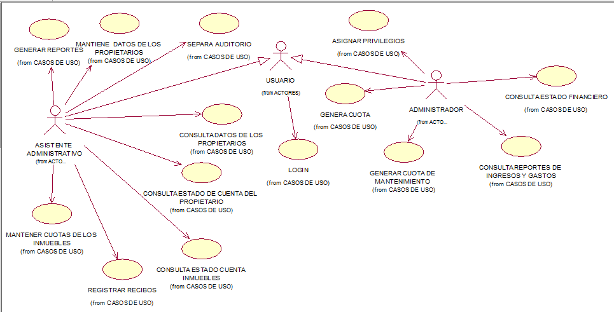

**DIAGRAMAS DE SECUENCIA DE LOS PROCESOS**

**Generar Reportes**

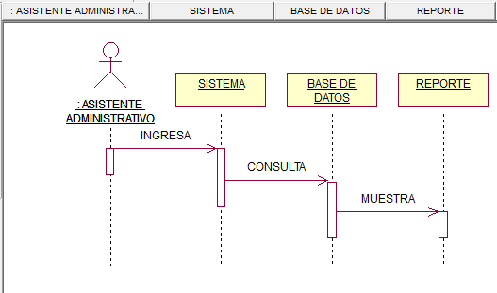

**Mantiene Datos de los propietarios**

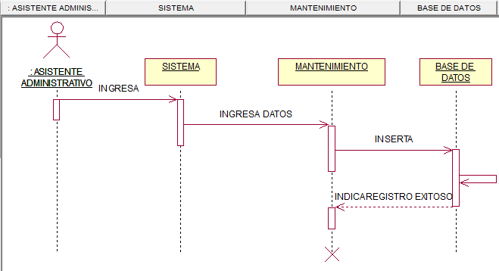

**Separa Auditorio**

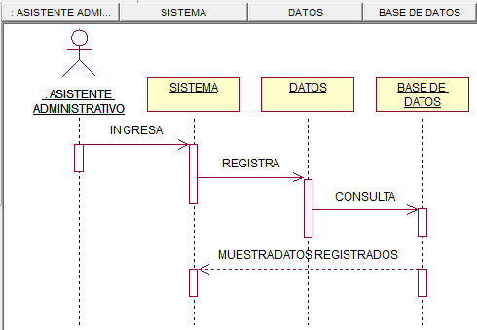

**Consulta Datos de los Propietarios**

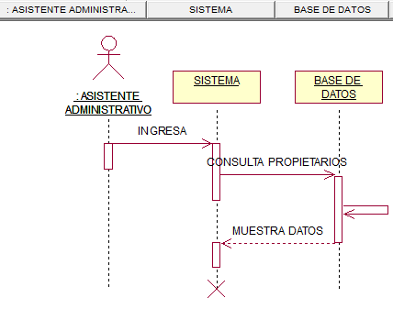

**Consulta Estado de Cuenta Del Propietario**

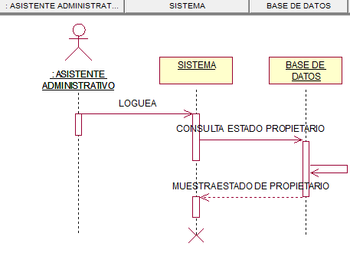

**Consulta de estado cuenta de Inmueble.**

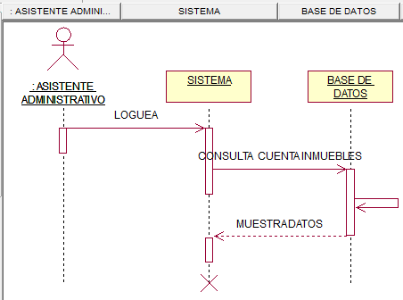

**Registrar Recibos**

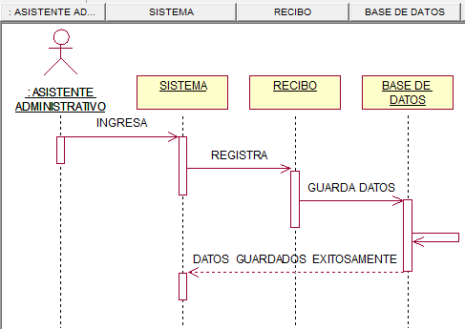

**LOGIN**

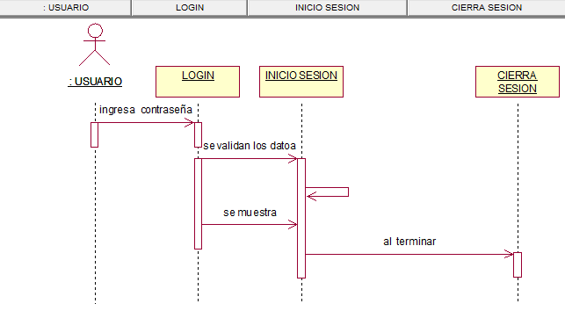

**Mantener Cuotas de los Inmuebles**

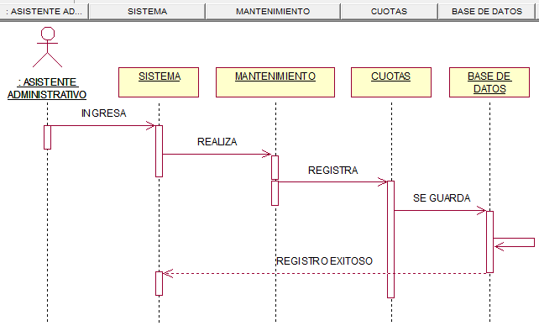

**Asignar Privilegios**

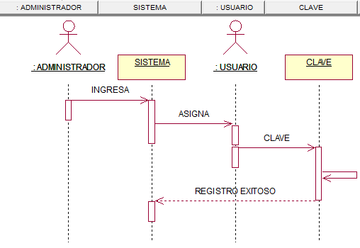

**Generar Cuota de mantenimiento**

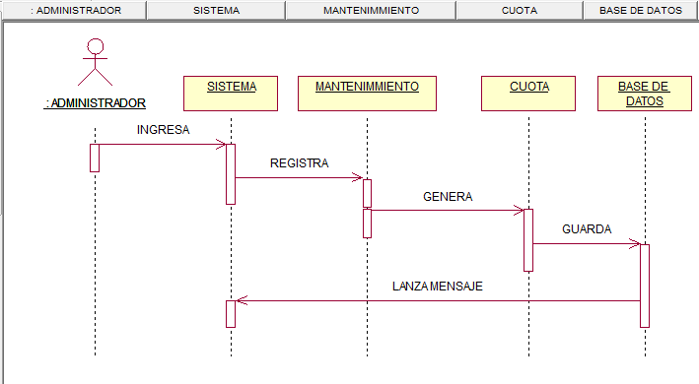

**Consulta de Reportes de Ingresos y Gastos**

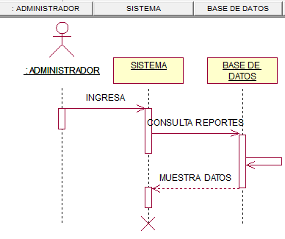

**Generar Cuota**

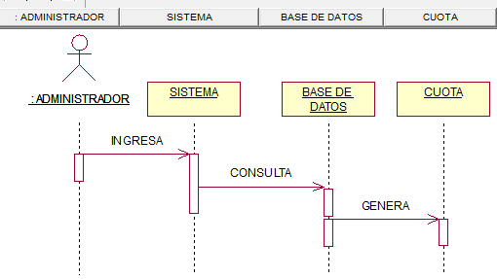

**Consulta Estado Financiero**

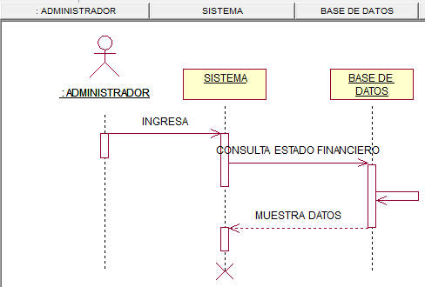

**DIAGRAMA DE SECUENCIA DEL SISTEMA DE CONDOMINIO**

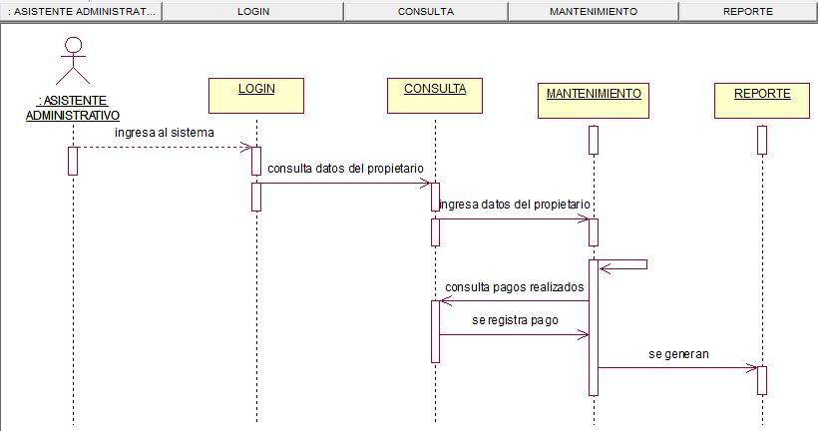

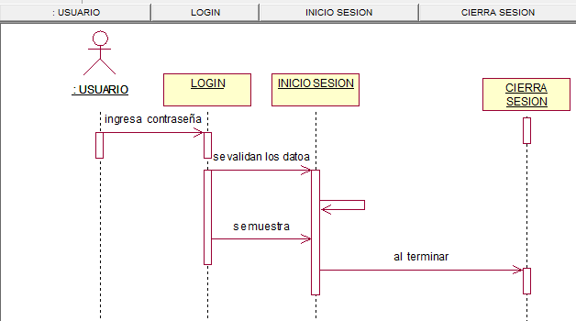

**BASE DATOS DEL CONDOMINIO**

